Григорий ФЁДОРОВ

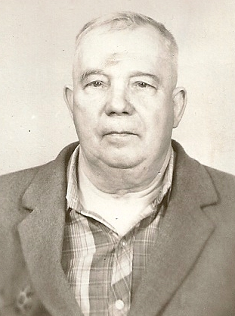

(17.03.1915 – 17.06.1999)

Григорий Никитович Фёдоров родился в 1915 году в семье крестьян в селе Головино Лотошинского района Московской области.

До войны работал там же кузнецом. Перед войной переехал в город Красногорск, где поступил на работу на Красногорский механический завод в литейный цех.
Сразу после начала войны вышли постановления Совнаркома СССР «О мероприятиях по борьбе с парашютными десантами и диверсантами противника» и «Об охране предприятий и учреждений и создании истребительных батальонов». Эти документы и послужили основой для создания истребительного батальона в городе Красногорске. Его главной задачей была охрана особо важных объектов в городе и районе и борьба с диверсантами. Батальон являлся структурным подразделением НКВД.

Личный состав батальон был представлен добровольцами из числа рабочих и служащих предприятий города Красногорска. Одним из таких добровольцев был и Г.Н.Фёдоров.
Бойцам истребительного батальона приходилось наблюдать за состоянием района, оповещать население о налётах вражеской авиации. Оказывать помощь в ликвидации последствий бомбардировок, тушить пожары, обезвреживать фугасные бомбы.

С началом генерального наступления немецких войск развернулась масштабная битва за Москву. В середине октября 1941 года под Москвой сложилась очень тяжёлая обстановка. Над Москвой нависла смертельная угроза. Постановлением СНК все истребительные батальоны из ведения НКВД были переданы в состав войск Московской зоны обороны. Истребительный батальон Красногорского района вошёл в состав 4-ой Московской Стрелковой дивизии. 1-я рота истребительного батальона была придана 5-ому Стрелковому полку и впоследствии стала миномётной. Вот в этом подразделении прошёл миномётчиком всю войну Григорий Фёдоров.

В дальнейшем Григорий Никитович в составе 155-й Стрелковой (бывшая 4-я Московская Стрелковая дивизия) воевал на Калининском фронте, участвовал в боях на Курской дуге. Был тяжело ранен. Войну закончил участником встречи на Эльбе с американцами.
Награждён медалями и орденами.

Надежда Фёдорова, член Союза Художников РФ, племянница Григория Фёдорова, 2011

